八数码拼图游戏项目

需求分析

=NOW()出品

总页数 | 16 | 正文 | 12 | 附录 | 0 | 生效日期 | 15-07-24
编制： | 张洺豪 |  |  | 审批：
修改履历
No. | 修改日期 | 修改人 | 版本 | 修改位置 | 修改内容 | 审评人
1
2
3
4
5
6
7
8
9
10
11
12
13
14
15

目 录
1 引言 5
1.1 目的意义 5
1.2 背景 5
2 功能性需求 5
2.1 游戏流程概述 5
2.2 完成条件 6
2.3 玩家操作方式 6
2.3.1 对图片的操作 6
2.3.2 排名信息的获取操作 6
2.3.3 退出游戏的操作 6
2.3.4 自动求解的操作 6
2.3.5 撤销的操作 6
2.3.6 保存的操作 6
2.4 信息结算 9
2.4.1 游戏进行时的信息结算 9
2.4.2 游戏成功后的信息结算 10
3 非功能性需求 11
3.1 游戏界面 11
3.1.1 界面转换图 11
3.1.2 开始界面 11
3.1.3 排名记录界面 12
3.1.4 成功界面 13
3.2 运行环境 16
3.3 运行效率 16

引言

目的意义
随着科技的发展，我们的生活发生了飞速的变化，各种各样的电子游戏出现在人们的视野。我们设计的+8S是一款界面风格简约，时尚休闲的一个小游戏。在物欲横流的社会里已经很少有人再能怀着一颗平静的心去完成一个少年时梦寐以求的拼图游戏了。我们旨在通过这样一款简单质朴的游戏。让现在的人们在一种纯粹简约的氛围中游戏，去重温那颗质朴的心。

背景
拼图玩具已经有约235年的历史了。早在1760年，法英两国几乎同时出现这种既流行又有益的娱乐方式。把一张图片粘在硬纸板上，然后把它剪成不规则的小碎片。最初这些图片都是有教育意义的，要么附有适于年轻人阅读的短文，要么向新兴资产阶级传授历史或地理知识。
现代的拼图大都以硬纸板为制造材料，因而成本更加低廉，制作工艺也更为简单。拼图的图案是于切割前粘贴在纸板表面上的整幅的美术印品，画面的内容可以是放大的摄影作品、绘画，或者其他种类的平面艺术品。

功能性需求

游戏流程概述
玩家在进入游戏界面时，游戏会判断是否有存档，如果有会自动读档并删除存档。可以再设置中选择图片，点击开始游戏后，会随机打乱图片生成游戏，然后开始计时，记录玩家步数。
如果玩家完成了， 会弹出恭喜成功页面，显示时间.步数和分数，并提示输入ID，ID拥有默认值可不输入，确定后会存入本地文件和服务器端。

完成条件
当玩家完成拼图复原视为玩家胜利。

玩家操作方式

对图片的操作：
玩家通过鼠标点击图片使其向空白方块移动，若旁边没有空白方块则不移动。

排名信息的获取操作
当玩家点击排名记录按钮时会弹出排名界面，可查询本地与服务器的排名情况。

退出游戏的操作
玩家可以通过点击退出按钮来随时退出游戏。

自动求解的操作
当玩家点击自动求解按钮时会从当前状态按照最优解进行自动拼接，停止记录时间，不增加步数。

撤销的操作
当玩家点击撤销按钮时会自动回步到上一步，步数加1，时间正常记录。

保存的操作
当玩家点击保存状态按钮时会提示游戏保存成功，并将所有操作.时间.步数存盘。

信息结算

游戏进行时的信息结算
游戏时间会随着游戏进行以秒为单位进行增加，玩家每移动一次方块步数会增加一。

游戏成功后的信息结算
当玩家成功后会显示所花时间.步数和分数。
分数根据公式
Bad=Time*(Step-DIFY)+Time
计算，其中Time表示所花时间，Step代表所花步数，DIFY代表本次拼图最优解。

非功能性需求

游戏界面

界面转换图
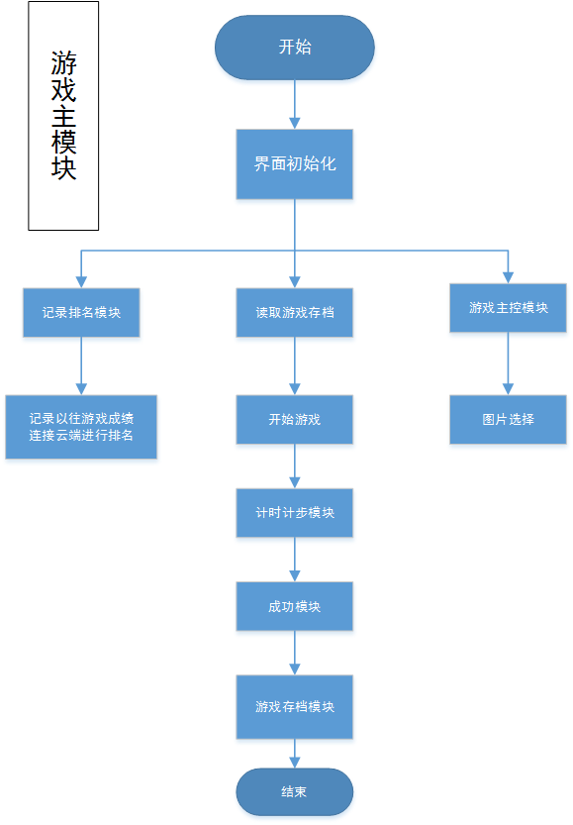
图3.1-1 游戏界面转换图

开始界面
出现条件：游戏开始时
界面组成：游戏按钮。如图3.1.2-1
退出条件：1.玩家点击游戏开始按钮开始新游戏。
2.选择退出游戏按钮结束游戏。
3.点击排名记录显示排名信息。
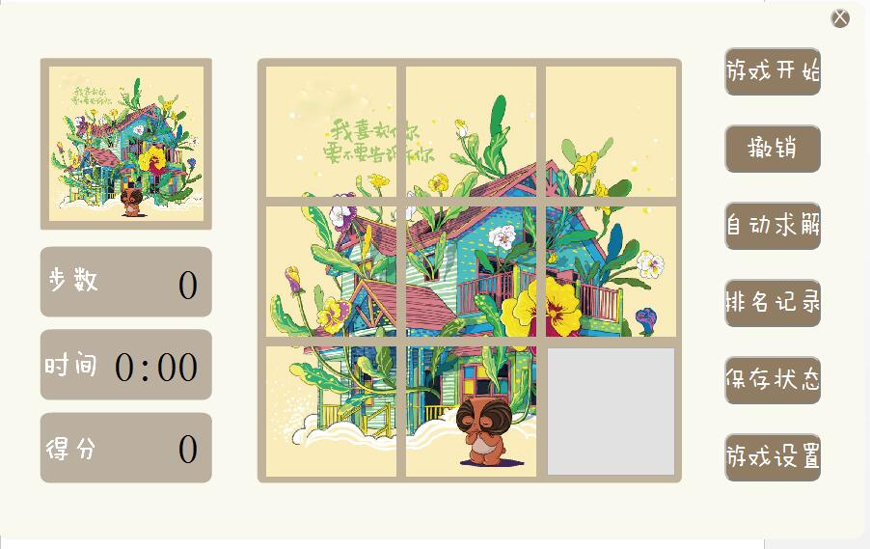

图3.1.2-1 游戏开始界面

排名记录界面
出现条件：点击排名记录按钮
界面组成：显示本地和云端的排名信息，如图3.1.3-1
退出条件：玩家点击确认，会退出
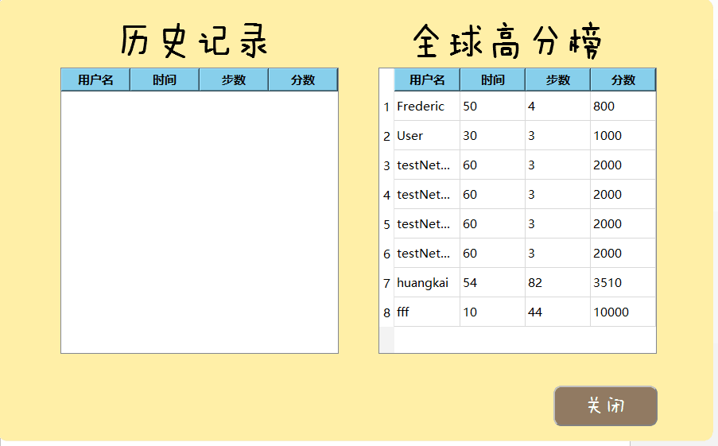

图3.1.3-1 排名记录界面

游戏设置
能够选择游戏的图片。以及能够自定义图片进行拼图。

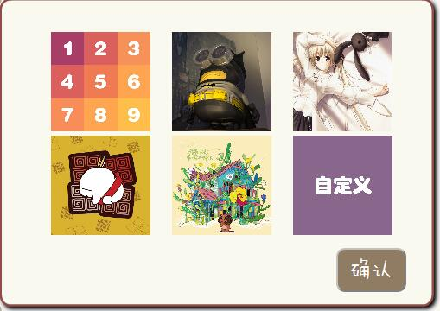

图3.1.4-1 游戏设置界面

成功界面
出现条件：完成拼图
界面组成：如图3.1.4-1
退出条件：玩家按确定键，退出得分画面
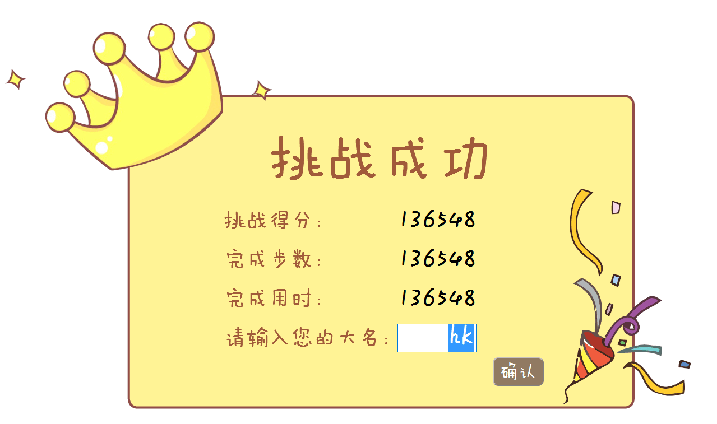

图3.1.4-1 完成画面

运行环境
本系统可以在Windows7.10系统上运行，对计算机的CPU、显卡等性能方面没有过多的要求。

运行效率
本系统在运行时，可以满足对用户的操作进行即时响应。

